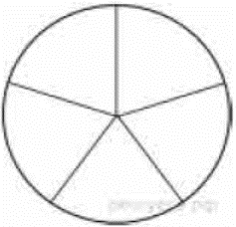
Задание 10. (4)
Колесо имеет 5 спиц. Углы между соседними спицами равны. Найдите величину угла (в градусах), который образуют две соседние спицы.

